KORTE BESCHRIJVING VAN DE AARD EN DE OMVANG VAN DE WERKEN:
Waterschap Rijn & IJssel (hierna: WRIJ) orienteert zich op de wijze waarop zij haar slibverwerkingsketen, zie figuur 1, vanaf 2018 vorm wil geven.

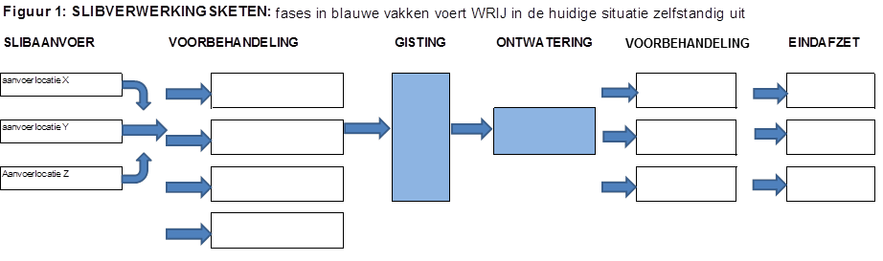
Indicatief gaat het om een jaarlijkse slibaanvoer van 55.000 ton slib en huidige verwerking tot droge stof van 12.500 ton. Dit betreft cijfers uit 2015 die geen garantie bieden voor toekomstige slibaanvoer.

Belangrijk onderdeel van de oriëntatie is het verkennen hoe en in welke fase(s) van de slibafvoerketen WRIJ optimaal met de markt kan samenwerken. Daarbij heeft het de voorkeur voor WRIJ om – indien mogelijk – eind 2018 te komen tot een nieuw meerjarigcontract voor de slibafvoer. Het nieuwe contract richt zich primair op een kosteneffectieve en duurzame slibverwerking met als randvoorwaarde dat de marktpartij een continue afname van slib garandeert.

Duurzaamheid ziet WRIJ daarbij als volgt:
“Waterschap Rijn en IJssel is een 100% duurzaam waterschap waarbij het denken vanuit een circulaire economie leidend is. Een waterschap dat zuinig omgaat met energie, en de energie die zij nodig heeft zelf duurzaam opwekt. Wij gaan zuinig om met grondstoffen en zorgen dat onze afvalstoffen worden omgezet tot grondstoffen. We zien een toekomst met ‘duurzaamheidsplants’, locaties waar we duurzame energie opwekken en grondstoffen terugwinnen.
Wij stimuleren de innovaties die hiervoor nodig zijn, en werken indien mogelijk samen met lokale en regionale partners. We hanteren het principe van goed rentmeesterschap. Ook al omdat we als organisatie wendbaar willen blijven, zodat we in kunnen spelen op de snelle veranderingen die we om ons heen zien. Hierbij hoort ook dat we soms nog wachten met investeren totdat de omstandigheden gunstiger zijn, en we onze maatschappelijke meerwaarde beter waar kunnen maken.’

Vanuit deze visie zijn flexibiliteit en innovatie in het nieuwe contract belangrijk voor WRIJ. Flexibiliteit houdt in dat de looptijd en inrichting van het nieuwe contract zo flexibel mogelijk zijn, zodat WRIJ kan inspelen op nieuwe ontwikkelingen in waterzuivering, slibver- en bewerking waaronder energie- en grondstoffenterugwinning en afzet van het eindprodukt.
Om de ambities maximaal vorm te geven staat WRIJ nadrukkelijk open voor innovaties in de gehele keten en het optimaal inrichten van de samenwerking tussen WRIJ en marktpartij(en). Dit zijn geen doelen op zich maar instrumenten om de ambities te realiseren en die bovendien niet mogen leiden tot het introduceren van wezenlijke risico’s voor WRIJ.

WRIJ hecht veel waarde aan de mening en input van marktpartijen. Door deze in een vroeg stadium via een marktverkenning te betrekken bij de overwegingen in scope en contract beoogt WRIJ het nieuwe contract en haar toekomstige marktbenaderingsstrategie optimaal af te stemmen op de kunde en vernieuwende ideeën van marktpartijen. Dit met als doel te komen tot een voor WRIJ passende en voor marktpartijen attractieve overeenkomst. Om ook marktpartijen te bereiken die niet actief zijn in het beheersgebied van WRIJ en/of nog niet actief zijn in de slibverwerkingsketen is gekozen voor een openbare aankondiging op Tenderned.

De (eventuele) toekomstige aanbesteding(sprocedure) maakt nadrukkelijk geen onderdeel uit van deze marktverkenning.

